2018年部编版小学一年级语文下册期中综合测试卷

时间：60分钟，满分100分
一、基(jī)础(chǔ)知(zhī)识(shí)。（60分）
1.把(bǎ)词(cí)语(yǔ)和(hé)对(duì)应(yìnɡ)的(de)音(yīn)节(jié)连(lián)起(qǐ)来(lái)。（5分）
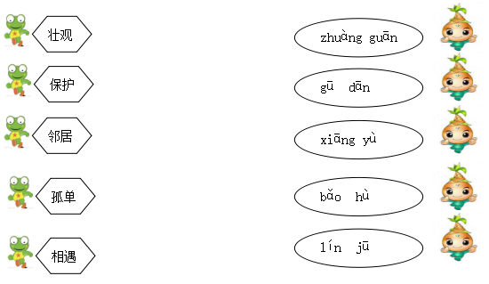
2.用(yònɡ)“____”画(huà)出(chū)下(xià)列(liè)词(cí)语(yǔ)中(zhōnɡ)读(dú)轻(qīnɡ)声(shēnɡ)音(yīn)节(jié)的(de)字(zì)。（5分）
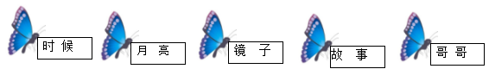

3.读(dú)拼(pīn)音(yīn)，写(xiě)词(cí)语(yǔ)。（8分）
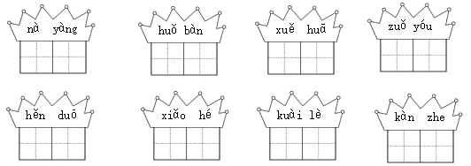
4.写(xiě)出(chū)带(dài)有(yǒu)下(xià)列(liè)偏(piān)旁(pánɡ)的(de)生(shēnɡ)字(zì)。（6分）
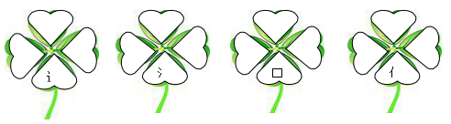
5.辨(biàn)字(zì)组(zǔ)词(cí)。（14分）
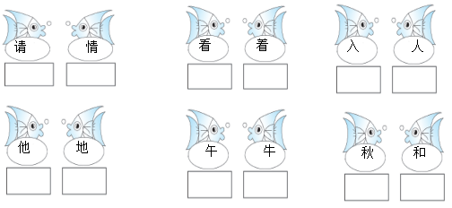
6.读(dú)一(yì)读(dú)，连(lián)一(yì)连(lián)。（6分）
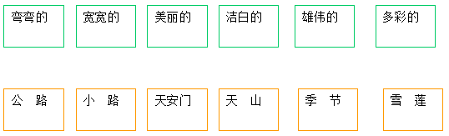
7.仿(fǎnɡ)照(zhào)例(lì)子(zǐ)用(yònɡ)加(jiā)点(diǎn)的(de)词(cí)语(yǔ)写(xiě)句(jù)子(zǐ)。（6分）
例：小鸭子飞快地游到小公鸡身边。
（1)_________________飞快地 ___________________________。
例：要是没有上课铃就好了。
（2）要是_____________________________________________。
8.根(ɡēn)据(jù)课(kè)文(wén)内(nèi)容(rónɡ)填(tián)一(yì)填(tián)。（10分）
(1)池草（ ），山花（ ），鱼出（ ），鸟入（ ）。
(2)河水（ ）天气（ ），小（ ）蛙大眼睛。
(3)夜来（ ）（ ）（ ），花落知（ ）（ ）。
(4)桃花潭水深（ ）（ ），不及汪伦送我（ ）。
（5）举头望（ ）（ ），低头（ ）（ ）（ ）。
二、阅(yuè)读(dú)理(lǐ)解(jiě)（21分）
（一）课(kè)内(nèi)阅(yuè)读(dú)。（9分）

四个太阳（节选）
我画了个绿绿的太阳，挂在夏天的天空。高山、田野、街道、校园，到处一片清凉。
我画了个金黄的太阳,送给秋天。果园里，果子熟了。金黄的落叶忙着邀请小（ ）（ ），请他们（尝尝 常常）水果的香甜。
1.把选文补充完整。（4分）
2.选择正确的词语在下面画上横线。（1分）
3.夏天，我画了个________的太阳，秋天我画了个______的太阳。（4分）
（二）课(kè)外(wài)阅(yuè)读(dú)。（12分）
聪(cōnɡ)明(mínɡ)的(de)乌(wū)鸦(yā)
乌(wū)鸦(yā)喝(hē)水(shuǐ)的(de)故(ɡù)事(shì)一(yī)流(liú)传(chuán)开(kāi)，很(hěn)多(duō)动(dònɡ)物(wù)都(dōu)不(bù)服(fú)气(qì)。他(tā)们(men)想(xiǎnɡ)方(fānɡ)设(shè)法(fǎ)要(yào)难(nán)倒(dǎo)乌(wū)鸦(yā)。
这(zhè)天(tiān)，松(sōnɡ)鼠(shǔ)也(yě)来(lái)找(zhǎo)乌(wū)鸦(yā)，他(tā)拿(ná)出(chū)一(yì)把(bǎ)榛(zhēn)子(zǐ)，请(qǐnɡ)乌(wū)鸦(yā)吃(chī)。围(wéi)观(ɡuān)的(de)动(dònɡ)物(wù)们(men)想(xiǎnɡ)：榛(zhēn)子(zǐ)的(de)壳(qiào)硬(yìnɡ)邦(bānɡ)邦(bānɡ)的(de)，乌(wū)鸦(yā)能(nénɡ)弄(nònɡ)开(kāi)吗(mɑ)？乌(wū)鸦(yā)不(bù)慌(huānɡ)不(bù)忙(mánɡ)地(dì)叼(diāo)起(qǐ)一(yì)颗(kē)榛(zhēn)子(zǐ)，来(lái)到(dào)林(lín)子(zǐ)外(wài)的(de)马(mǎ)路(lù)上(shànɡ)，把(bǎ)榛(zhēn)子(zǐ)丢(diū)在(zài)了(le)路(lù)当(dānɡ)中(zhōnɡ)，一(yì)辆(liànɡ)汽(qì)车(chē)开(kāi)过(ɡuò)，轻(qīnɡ)松(sōnɡ)地(dì)压(yā)碎(suì)了(le)榛(zhēn)子(zǐ)，可(kě)是(shì)乌(wū)鸦(yā)并(bìnɡ)没(méi)有(yǒu)立(lì)即(jí)飞(fēi)下(xià)去(qù)吃(chī)，而(ér)是(shì)等(děnɡ)红(hónɡ)灯(dēnɡ)亮(liànɡ)了(le)，车(chē)都(dōu)停(tínɡ)住(zhù)后(hòu)才(cái)美(měi)滋滋(zī)地(dì)享(xiǎnɡ)受(shòu)起(qǐ)里(lǐ)面(miàn)的(de)果(ɡuǒ)肉(ròu)来(lái)，喇(lǎ)叭(bā)响(xiǎnɡ)起(qǐ)时(shí)，乌(wū)鸦(yā)又(yòu)连(lián)忙(mánɡ)飞(fēi)到(dào)空(kōnɡ)中(zhōnɡ)。看(kàn)到(dào)这(zhè)一(yí)切(qiè)，大(dà)家(jiā)纷(fēn)纷(fēn)叫(jiào)好(hǎo)，松(sōnɡ)鼠(shǔ)也(yě)不(bù)得(dé)不(bù)认(rèn)输(shū)，承(chénɡ)认(rèn)乌(wū)鸦(yā)的(dí)确(què)很(hěn)聪(cōnɡ)明(mínɡ)。
1.读(dú)一(yì)读(dú)，连(lián)一(yì)连(lián)。（6分）
想方 不慌 纷纷
叫好 设法 不忙
2.乌(wū)鸦(yā)是(shì)用(yònɡ)什(shén)么(me)方(fānɡ)法(fǎ)吃(chī)到(dào)榛(zhēn)子(zǐ)的(de)呢(ne)？用(yònɡ)“~~~~~”画(huà)出(chū)相(xiānɡ)关(ɡuān)语(yǔ)句(jù)。（4分）
3.根(ɡēn)据(jù)短(duǎn)文(wén)内(nèi)容(rónɡ)进(jìn)行(xínɡ)判(pàn)断(duàn)。对(duì)的(de)打(dǎ)“√”，错(cuò)的(de)打(dǎ)“×”。（2分）
（1）大家看到乌鸦吃榛子的过程后，大家纷纷叫好。（ ）
（2）小松鼠还是不服气，想办法再来难为乌鸦。（ ）
三、口(kǒu)语(yǔ)交(jiāo)际(jì)。（4分）
小朋友你已经长大了，在家里，你经常为家人做哪些事情？在学校你又为班级做过哪些事情？快来说给小伙伴听。
在家里：__________________________________________________
___________________________________________________________
在学校里：__________________________________________________
____________________________________________________________
2018年小学一年级语文下期中综合测试卷参考答案

一、1.壮观—zhuàng guān 保护—bǎo hù 邻居—lín jū
孤单—gū dān 相遇—xiāng yù
2.候 亮 子 事 哥
3.那样 伙伴 雪花 左右 很多 小河 快乐 看着
4. 这 边 过 河 江 汗 叫 吃 呼 什 他 你
5.请坐 心情 看见 听着 进入 人家 他的 土地 中午 牛羊 秋天 和气
6.弯弯的小路 宽宽的公路 美丽的天山 洁白的雪莲 雄伟的天安门 多彩的季节
7.（1）小鸟飞快地从树上飞走了。
（2）要是明天好天气，爸爸带我去公园玩。
8.（1）青 红 水 林
（2）清 晴 青
（3）风雨声 多少
（4）千尺 情
（5）明月 思故乡
二、（一）1.伙伴2.尝尝 3.绿绿 金黄
2.（1）√（2）×
（二）1.想方设法 不慌不忙 纷纷叫好
2.乌鸦不慌不忙地叼起一颗榛子，来到林子外的马路上，把榛子丢在了路当中，一辆汽车开过，轻松地压碎了榛子，可是乌鸦并没有立即飞下去吃，而是等红灯亮了，车都停住后才美滋滋地享受起里面的果肉来，喇叭响起时，乌鸦又连忙飞到空中。
3.（1）√（2）×
三、在家里：我帮爷爷浇花、给奶奶捶背、帮妈妈洗碗、给爸爸拿书。
在学校：我打扫卫生、帮老师发作业。

